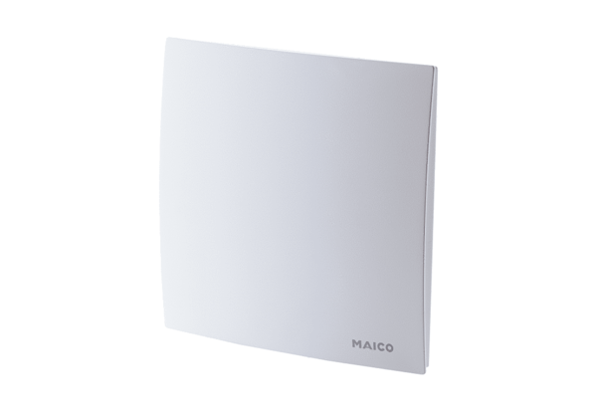Kryt ER-AKObsah dodávky: 1 kusSortiment: B
Typové číslo: 0084.0362Výrobce: MAICO

